学校代码： 11059
学 号：__________



Hefei University
毕业设计（论文）
BACHELOR DISSERTATION


论文题目： 基于决策树算法的学生成绩分析的研究与实现
学位类别： 工学学士
学科专业： XXXX 专业
作者姓名： XXX
导师姓名： XXX
完成时间： 2018年5月

本科生毕业设计（论文）诚信承诺书

本人慎重承诺和声明：
我承诺在毕业论文撰写过程中严格遵守学院及系部有关规定，恪守学术规范，在指导教师的安排与指导下独立完成所规定的毕业论文工作，决不弄虚作假，不请别人代做毕业论文或抄袭别人的成果。所撰写的毕业论文是在指导老师的指导下自主完成，文中所有引文或引用数据、图表均注解并说明来源，如有违规行为发生，我愿承担一切责任，接受学院及系部的处理。

学生（签名）：

年 月 日

基于决策树算法的学生成绩分析的研究与实现

中 文 摘 要
学生成绩分析的研究作为学校教育管理的一个重要组成部分，在学校教育中占有很重要的地位。学生成绩分析的研究与实现系统可分为学生成绩数据录入、C4.5决策树生成、分析与显示学生成绩的影响因素3个部分，其中学生成绩数据录入是学生成绩分析与研究的重要步骤，是后续决策树生成树的关键环节。C4.5决策树实现对学生成绩与影响因素联系的分析构建功能,从所有影响因素中分析出哪一个因素是该学生该课程的成绩主要影响因素。
在本文中作者分析出影响学生课程成绩主要因素的具有如下特征：（1）课后上机学习时间；（2）课前了解；（3）课程学习；（4）平时成绩。
针对学生成绩固有的特征，本文着重介绍了学生成绩分析的痛点与难点，学生成绩管理系统的作用，以及针对学生成绩分析的科学算法；决策树的由来演化，ID3、C4.5决策树的优劣对比等。其次介绍了现在常用的分析方法，并对这些方法进行分析，总结出各种方法的优缺点，然后在此基础上提出采用决策树C4.5算法，并使用java语言编码实现系统。最后对该系统进行了测试，测试结果表明该系统具有良好的人机交互方式，具有较高的分析正确率和较快的分析速度，对学生给定的特征筛选决策并将分析的结果显示给用户，该系统具有一定的实用价值。
关键词：决策树；C4.5；学生成绩分析；教育

Research and implementation of student achievement analysis based on decision tree algorithm

ABSTRACT
As an important part of school education management, student achievement analysis plays an important role in school education. The research and implementation system of student achievement analysis can be divided into 3 parts: student achievement data entry, C4.5 decision tree generation, analysis and display of students' achievements, among which student achievement data entry is an important step for student achievement analysis and research, and is the key link for the subsequent decision tree to become a tree. The C4.5 decision tree realizes the analysis and construction of the relationship between the students' achievement and the influencing factors. From all the influencing factors, which factor is the main influencing factor of the student's achievement.
In this paper, the author analyses the main factors that affect the students' curriculum performance as follows: (1) learning time after class; (2) understanding before class; (3) course learning; (4) normal performance.
In view of the inherent characteristics of students' achievements, this paper mainly introduces the pain points and difficulties of student achievement analysis, the role of the student achievement management system, and the scientific algorithm for the analysis of students' performance, the origin of the decision tree and the comparison of the advantages and disadvantages of the ID3 and C4.5 decision trees. Secondly, it introduces the analysis methods commonly used now, analyzes these methods and summarizes the advantages and disadvantages of various methods. On the basis of this, the decision tree C4.5 algorithm is adopted and the system is implemented using the Java language. Finally, the system has been tested. The test results show that the system has a good human-computer interaction mode. It has high analysis accuracy and fast analysis speed. The system has a certain practical value for the students to select the given feature selection and show the results of the analysis to the users.
KEY WORDS: decision tree; C4.5; student achievement analysis; education

目 录

中文摘要 I
Abstract II
目 录 III
第一章 绪论 1
1.1 课题的来源及意义 1
1.2 课题主要研究的问题 1
1.3 系统设计的目标及基本思路 1
1.3.1 设计目标 2
1.3.2 基本思路 2
第二章 学生成绩分析与研究常用的技术 3
2.1 统计分析法 3
2.2 决策树分析法 3
2.2.1 决策树分类 3
2.2.2 ID3 4
2.3.3 C4.5 4
第三章 项目整体架构的设计与实现 5
3.1 环境准备 5
3.1.1 硬件环境 5
3.1.2 软件环境 5
3.2 项目架构 5
3.2.1 框架介绍 5
3.2.2 业务分析与对象关系 7
3.3 项目功能 8
3.3.1 超级管理员 8
3.3.2 教师 9
3.3.3 学生 9
第四章 项目的核心-C4.5决策树 10
4.1 C4.5决策树介绍 10
4.2 C4.5与ID3的区别 10
4.3 C4.5的算法 10
4.3.1 类别信息熵 10
4.3.2 属性信息熵 10
4.3.3 信息增益度 11
4.3.4 分裂信息度量 11
4.3.5 信息增益率 11
第五章 系统测试 12
5.1 系统测试过程 12
5.2 系统测试结果 12
5.3 测试结果分析 14
结 论 15
参考文献 16
致 谢 17

第一章 绪论

1.1 课题的来源及意义

随着国家日益昌盛，国家对祖国的未来的教育越加注重，而学生的教育就成为了重中之重，学生成绩作为学生学习成长的关键指标，学生、学校教师对学生的成绩管理分析越受到人们的重视。如何有效地进行学生成绩的管理日益成为学生、老师、国家相关部门所关注的焦点。基于决策树算法的学生成绩分析的研究与实现针对这一问题，能够有效实现学生成绩分析自动化管理，提供学生与老师的改进方向，提高学生的学习效率，老师的教育成效。
在基于决策树算法的学生成绩分析的研究与实现中，如何准确的对学生成绩的好坏影响因素分析是最为重要和关键的问题。学生的课程的课后上机学习时间长短，课前了解的程度，课程学习的优良，平时成绩的优良，以及考试的成绩都是分析学生成绩好坏影响的指标。其中如何生成学生成绩的C4.5决策树成为了首要问题和重要的步骤。

1.2 课题主要研究的问题
（1）采用何种方法对学生成绩的分析与研究？
（2）采用哪些计算机算法分析能满足要求？
（3）系统的技术流程是怎样的？

1.3 系统设计的目标及基本思路

1.3.1 设计目标
本系统主要应用于学生成绩的分析与研究，根据这一实际应用背景，确定了系统设计的三个目标：实用性、高速性和鲁棒性。

1.3.2 基本思路
由于学生考试成绩与学生生活息息相关，可以从平时学生的学习规律、方法、时间等方面分析；其主要特征主要包括：
（1）每日下课后上机学习的平均时间（单位：小时。分为:<5,5-10,>10）。
（2）每科上课前的准备工作（对课程的了解程度。分为：不了解，了解一点，基本了解）。
（3）课堂的学习态度（分为：差，一般，良，优）。

（4）平时的成绩（分为：不合格，合格，良，优）。第二章 学生成绩分析与研究常用的技术

2.1统计分析法
统计分析法就是运用数学方式，建立数学模型，对通过调查获取的各种数据及资料进行数理统计和分析，形成定量的结论。统计分析方法是目前广泛使用的现代科学方法，是一种比较科学、精确和客观的测评方法。其具体应用方法很多，在实践中使用较多的是指标评分法和图表测评法。
优点：
方法简单，工作量小。
缺点：
定额的准确性差，可靠性差。
一是对历史统计数据的完整性和准确性要求高，否则制定的标准没有任何意义；
二是统计数据分析方法选择不当会严重影响标准的科学性；
三是统计资料只反映历史的情况而不反映现实条件的变化对标准的影响；
四是不能深层次分析事务的发展权重规律，在此则表示不能分析出学生成绩优劣的影响指标。

2.2 决策树分析法
决策树分析法是指分析每个决策或事件（即自然状态）时，都引出两个或多个事件和不同的结果，并把这种决策或事件的分支画成图形，这种图形很像一棵树的枝干，故称决策树分析法。
优点：
1) 决策树算法中学习简单的决策规则建立决策树模型的过程非常容易理解；
2) 决策树模型可以可视化，非常直观；
3) 应用范围广，可用于分类和回归，而且非常容易做多类别的分类；
4) 能够处理数值型和连续的样本特征。
缺点：
1) 很容易在训练数据中生成复杂的树结构，造成过拟合（overfitting）。剪枝可以缓解过拟合的负作用，常用方法是限制树的高度、叶子节点中的最少样本数量；
2) 学习一棵最优的决策树被认为是NP-Complete问题。实际中的决策树是基于启发式的贪心算法建立的，这种算法不能保证建立全局最优的决策树。Random Forest 引入随机能缓解这个问题。

2.2.1 决策树的分类
主要是简单梳理比较ID3、C4.5算法。

2.2.2 ID3

ID3由Ross Quinlan在1986年提出。ID3决策树可以有多个分支，但是不能处理特征值为连续的情况。决策树是一种贪心算法，每次选取的分割数据的特征都是当前的最佳选择，并不关心是否达到最优。在ID3中，每次根据“最大信息熵增益”选取当前最佳的特征来分割数据，并按照该特征的所有取值来切分，也就是说如果一个特征有4种取值，数据将被切分4份，一旦按某特征切分后，该特征在之后的算法执行中，将不再起作用，所以有观点认为这种切分方式过于迅速。ID3算法十分简单，核心是根据“最大信息熵增益”原则选择划分当前数据集的最好特征，信息熵是信息论里面的概念，是信息的度量方式，不确定度越大或者说越混乱，熵就越大。在建立决策树的过程中，根据特征属性划分数据，使得原本“混乱”的数据的熵(混乱度)减少，按照不同特征划分数据熵减少的程度会不一样。在ID3中选择熵减少程度最大的特征来划分数据（贪心），也就是“最大信息熵增益”原则。

2.2.3 C4.5

C4.5是Ross Quinlan在1993年在ID3的基础上改进而提出的。.ID3采用的信息增益度量存在一个缺点，它一般会优先选择有较多属性值的Feature,因为属性值多的Feature会有相对较大的信息增益?(信息增益反映的给定一个条件以后不确定性减少的程度,必然是分得越细的数据集确定性更高,也就是条件熵越小,信息增益越大).为了避免这个不足C4.5中是用信息增益比率(gain ratio)来作为选择分支的准则。信息增益比率通过引入一个被称作分裂信息(Split information)的项来惩罚取值较多的Feature。除此之外，C4.5还弥补了ID3中不能处理特征属性值连续的问题。

第三章 项目整体架构的设计与实现

3.1 环境准备

本环境皆为本地测试实验环境，非服务器生成环境。

3.1.1硬件环境

电脑主机一台，显示器一台，鼠标键盘等外设;

最低配置：CPU:Intel® Pentium 4 CPU:1.8GHz;

内存:1G;

硬盘:500G.

实际配置：

CPU:Intel® I5-6500 4CPU:3.2GHz;

内存:8G;

硬盘:500G.

3.1.2软件环境

操作系统：Windows7系统;

系统运行环境与工具：JDK8;

本地服务器运行环境：tomcat8;

数据库：SqlServer2008;

IDE:Eclipse;

前端框架：html5+jquery(javascript框架)+bootstrap(css框架);

系统框架：Struts2+Spring+Hibernate。

3.2 项目架构

典型的b/s（浏览器/服务器）架构，后端java语言，ssh框架；前端html5+jquery+bootstrap.

3.2.1 框架介绍
前端框架介绍：
html:超文本标记语言，标准通用标记语言下的一个应用。是网页的重要组成部分，是网页的骨架，如同房子的钢筋墙体。
html5:万维网的核心语言、标准通用标记语言下的一个应用超文本标记语言（HTML）的第五次重大修改.是现在最流行的网页技术。
css:层叠样式表(英文全称：Cascading Style Sheets)是一种用来表现HTML（标准通用标记语言的一个应用）或XML（标准通用标记语言的一个子集）等文件样式的计算机语言。CSS不仅可以静态地修饰网页，还可以配合各种脚本语言动态地对网页各元素进行格式化。
bootstrap:来自 Twitter，是目前很受欢迎的前端框架。Bootstrap 是基于 HTML、CSS、JavaScript 的，它简洁灵活，使得 Web 开发更加快捷。 它由Twitter的设计师Mark Otto和Jacob Thornton合作开发，是一个CSS/HTML框架。Bootstrap提供了优雅的HTML和CSS规范，它即是由动态CSS语言Less写成。Bootstrap一经推出后颇受欢迎，一直是GitHub上的热门开源项目，包括NASA的MSNBC（微软全国广播公司）的Breaking News都使用了该项目。 国内一些移动开发者较为熟悉的框架，如WeX5前端开源框架等，也是基于Bootstrap源码进行性能优化而来。
jquery:jQuery是一个快速、简洁的JavaScript框架，是继Prototype之后又一个优秀的JavaScript代码库（或JavaScript框架）。jQuery设计的宗旨是“write Less，Do More”，即倡导写更少的代码，做更多的事情。它封装JavaScript常用的功能代码，提供一种简便的JavaScript设计模式，优化HTML文档操作、事件处理、动画设计和Ajax交互。
jQuery的核心特性可以总结为：具有独特的链式语法和短小清晰的多功能接口；具有高效灵活的css选择器，并且可对CSS选择器进行扩展；拥有便捷的插件扩展机制和丰富的插件。jQuery兼容各种主流浏览器，如IE 6.0+、FF 1.5+、Safari 2.0+、Opera 9.0+等。
总结：html5为结构，bootstrap为样式，jquery为交互构成强大的前端ui显示。
系统框架介绍：
Struts2:Struts2是一个基于MVC设计模式的Web应用框架，它本质上相当于一个servlet，在MVC设计模式中，Struts2作为控制器(Controller)来建立模型与视图的数据交互。Struts 2是Struts的下一代产品，是在 struts 1和WebWork的技术基础上进行了合并的全新的Struts 2框架。其全新的Struts 2的体系结构与Struts 1的体系结构差别巨大。Struts 2以WebWork为核心，采用拦截器的机制来处理用户的请求，这样的设计也使得业务逻辑控制器能够与ServletAPI完全脱离开，所以Struts 2可以理解为WebWork的更新产品。虽然从Struts 1到Struts 2有着太大的变化，但是相对于WebWork，Struts 2的变化很小。
Spring:Spring是一个开放源代码的设计层面框架，他解决的是业务逻辑层和其他各层的松耦合问题，因此它将面向接口的编程思想贯穿整个系统应用。Spring是于2003 年兴起的一个轻量级的Java 开发框架，由Rod Johnson创建。简单来说，Spring是一个分层的JavaSE/EE full-stack(一站式) 轻量级开源框架。
Hibernate:Hibernate是一个开放源代码的对象关系映射框架，它对JDBC进行了非常轻量级的对象封装，它将POJO与数据库表建立映射关系，是一个全自动的orm框架，hibernate可以自动生成SQL语句，自动执行，使得Java程序员可以随心所欲的使用对象编程思维来操纵数据库。 Hibernate可以应用在任何使用JDBC的场合，既可以在Java的客户端程序使用，也可以在Servlet/JSP的Web应用中使用，最具革命意义的是，Hibernate可以在应用EJB的J2EE架构中取代CMP，完成数据持久化的重任。

3.2.2 业务分析与对象关系
业务分析：
本系统是使用C4.5的决策树针对学生的成绩的分析与研究，便需要建立一个完整的学生成绩管理系统加分析系统，针对学校的主体关系，创建如下业务对象：
- 角色(Role)，账户的角色分类，给予账户权限；本项目定三类角色，分别为：超级管理员，教师，学生。
- 账户(Account)，账户信息，账户登陆，账户的各类操作，是活动的主题。
- 专业(Major)，学生所在的专业。
- 班级(StudentClass)，学生所在的班级。
- 职称（Positional），教师的职称，如：讲师，教授，副教授。
- 课程(Course)，课程信息；如：语文，数学，英语。
- 教师课程(TeacherCourse)，教师自己拥有的课程信息。
- 成绩(Score)，学生成绩信息，每个成绩对应一个学生与一个教师的课程。
- 学习调查表（Survey），教师对学生平时的成绩打分。（学号，课程编号，课后上机学习时间，课前了解，课堂学习，平时成绩）
- 分析建议（Analyse）,根据决策树分析教师课程下的学习成绩分析，找到影响学生成绩的最大因素，给予学生建议。

对象关系：
- 角色与账户，一对多，一个角色多个账户，一个账户一个角色，比如账户张三角色为学生，角色教师有张教师，李教师等。
- 专业与班级，一对多，一个专业多个班级，一个班级一个专业，比如班级通信A班专业为通信工程，计算机专业有计算机A班，计算机B班等。
- 班级与账户，一对多，一个班级多个学生账户，一个学生账户一个班级，比如学生账户张三的班级为班级通信A班，计算机A班有学生账户李四、王五等。
- 职称与账户，一对多，一个职称多个教师账户，一个教师账户一个职称，比如教师账户王教师的职称为副教授，讲师有教师账户张教师、李教师等。
- 课程与教师账户,多对多，一个课程多个教师账户，一个教师账户多个课程，比如教师账户王教师的课程有高等数学、概率论等，课程语文有教师账户李教师、唐教师等。
- 教师课程与成绩，一对多，一个教师课程多个学生成绩，一个学生成绩一个教师课程，比如张教师-语文有学生李四的成绩、王五的成绩等，赵六的成绩对应何教师-数学。
- 教师账户与学习调查表，一对一，一个教师账户对应一个学习调查表，比如张教师对李四的学习调查。
- 学生账户与学习调查表，一对多，一个学生账户对应多个学习调查表，比如学生张三有2018年3月份的学习调查，2018年4月份的学习调查。
- 成绩与分析建议，一对一，一个教师课程的学生成绩对应一个分析建议，比如张教师-数学下的李四的成绩有的分析建议。

3.3 项目功能

介绍项目中各个角色的主要功能操作与权限。

3.3.1 超级管理员 （自身账户信息修改保存）

a,教师信息管理：增加、删除、修改、查询；

b,学生信息管理：增加、删除、修改、查询；

c,专业信息管理：增加、删除、修改、查询；

d,班级信息管理：增加、删除、修改、查询；

e,职称信息管理：增加、删除、修改、查询；

f,课程信息管理：增加、删除、修改、查询；

g,教师课程信息管理：增加、删除、修改、查询；

h,成绩信息管理：增加、删除、修改、查询；

i,学习调查信息管理：增加、删除、修改、查询；

j,分析建议信息管理：增加、删除、修改、查询。

超级管理员拥有所有权限，可以管理所有的信息得增删改查。

3.3.2 教师 （自身账户信息修改保存）

a,教师信息管理：查询自身；

b,教师课程信息管理：查询自身；

c,教师课程成绩信息管理：增加、删除、修改、查询；

d,学习调查表信息管理：增加、修改、删除、查询；

e,教师课程学生成绩信息管理：查询自身。

教师账户主要是修改查询自身信息，查询自身课程，为每个课程下的学生增删改查学习调查表信息，以及下面学生的成绩管理查询。

3.3.3 学生 （自身账户信息修改保存）

a,学生信息管理：查询自身；

b,学生课程管理：查询自身；

c,学习调查表信息管理：查询自身；

d,教师课程学生成绩分析建议：查询自身。

学生账户主要是修改查询自身信息，查询自身课程，自身学习调查表的平时情况以及自身成绩和分析建议。

第四章 项目的核心-C4.5决策树

4.1 C4.5决策树介绍
C4.5，是机器学习算法中的另一个决策树构造算法，也是上文所介绍的ID3的改进算法。决策树构造方法其实就是每次选择一个好的特征以及分裂点作为当前节点的分类条件 。

4.2 C4.5与ID3的区别
A,用信息增益率来选择属性。ID3选择属性用的是子树的信息增益，这里可以用很多方法来定义信息，ID3使用的是熵（entropy， 熵是一种不纯度度量准则），也就是熵的变化值，而C4.5用的是信息增益率。
B,在决策树构造过程中进行剪枝，因为某些具有很少元素的结点可能会使构造的决策树过适应（Overfitting），如果不考虑这些结点可能会更好。
C,对非离散数据也能处理。
D,能够对不完整数据进行处理。

4.3 C4.5的算法

4.3.1 类别信息熵
类别信息熵表示的是所有样本中各种类别出现的不确定性之和。根据熵的概念，熵越大，不确定性就越大，把事情搞清楚所需要的信息量就越多。
计算公式如下：
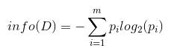

4.3.2 属性信息熵

每个属性的信息熵相当于一种条件熵。他表示的是在某种属性的条件下，各种类别出现的不确定性之和。属性的信息熵越大，表示这个属性中拥有的样本类别越不是唯一的。

计算公式如下：

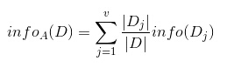

4.3.3 信息增益度

信息增益的 = 熵 - 条件熵，在这里就是 类别信息熵 - 属性信息熵，它表示的是信息不确定性减少的程度。如果一个属性的信息增益越大，就表示用这个属性进行样本划分可以更好的减少划分后样本的不确定性，当然，选择该属性就可以更快更好地完成我们的分类目标。

计算公式如下：

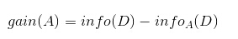

4.3.4 分裂信息度量

用分裂信息度量来考虑某种属性进行分裂时分支的数量信息和尺寸信息，我们把这些信息称为属性的内在信息（instrisic information）。信息增益率用信息增益 / 内在信息，会导致属性的重要性随着内在信息的增大而减小（也就是说，如果这个属性本身不确定性就很大，那我就越不倾向于选取它），这样算是对单纯用信息增益有所补偿。

计算公式如下：

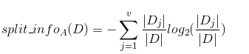

4.3.5 信息增益率

信息增益率（Gain ratio）是由前面的信息增益（Gain）和分裂信息度量（SplitInformation）来共同决定的，信息增益率代替信息增益能有效解决属性的候选值过多导致信息增益过大的问题。

计算公式如下：

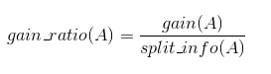

第五章 系统测试

5.1 系统测试过程
（1）启动项目，登陆超级管理员账户，增加专业、班级、职称、课程、教师、学生,退出系统。
（2）登陆教师账户，增加教师课程，增加当前教师课程下的学生，增加学生的学习调查表信息以及学生考试成绩，退出系统。
（3）登陆学生账户，查看自身成绩与与决策树自动生成的分析与建议。

5.2 系统测试结果
（1）系统主界面
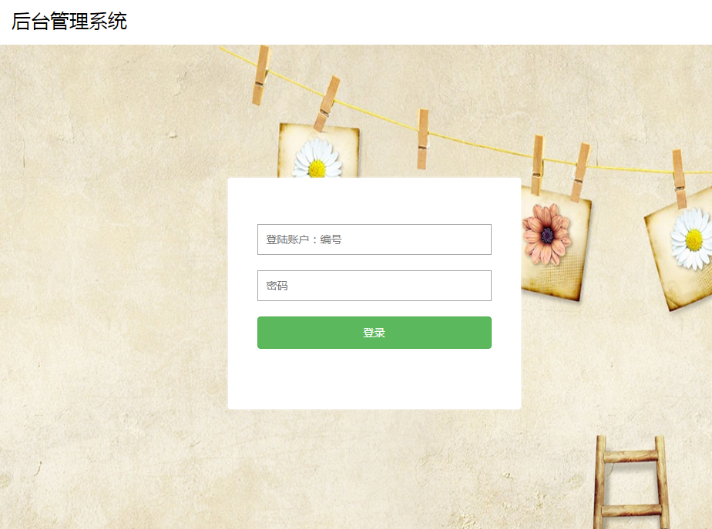
系统登陆界面

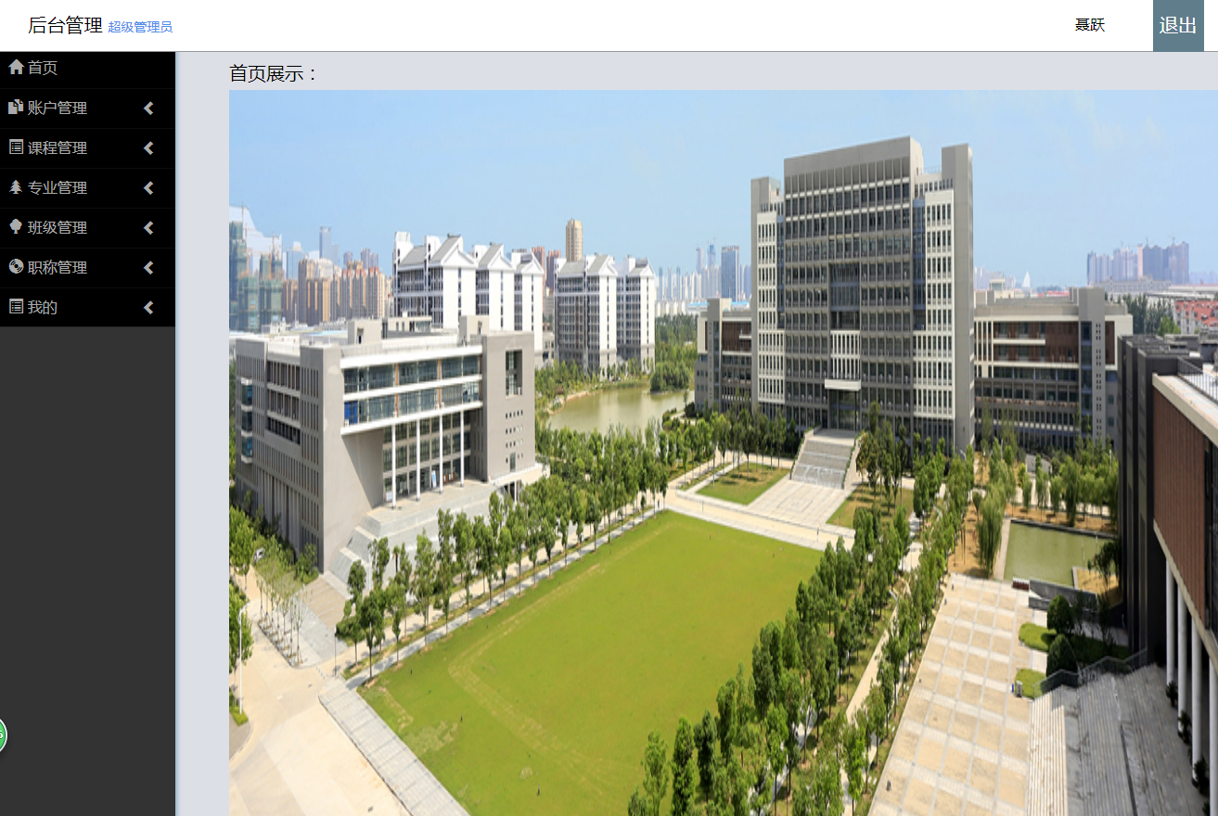
系统主界面

（2）通过对学生调查表与考试成绩建立决策树，得到的影响学生成绩的因素的数据统计。
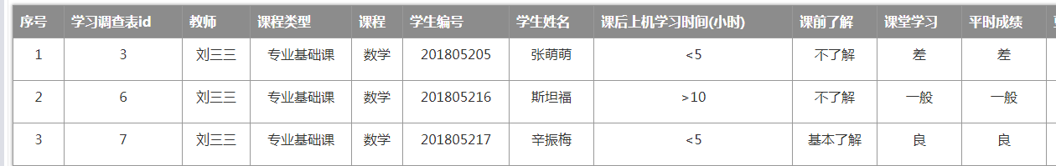

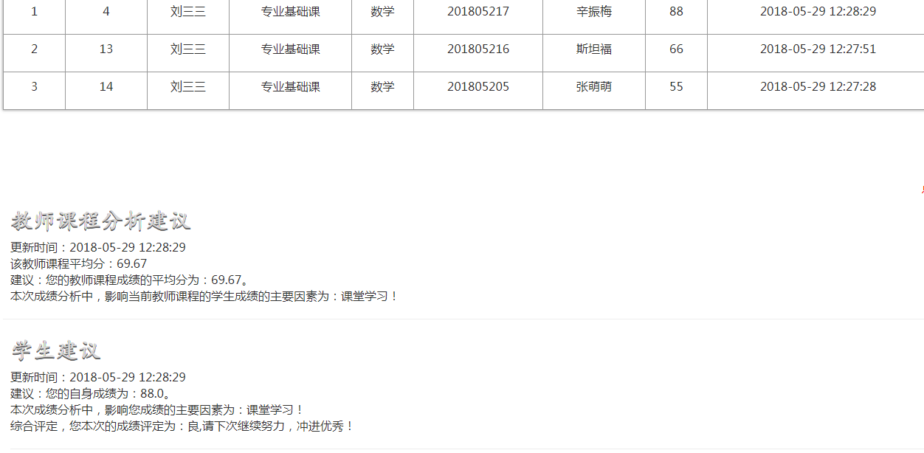
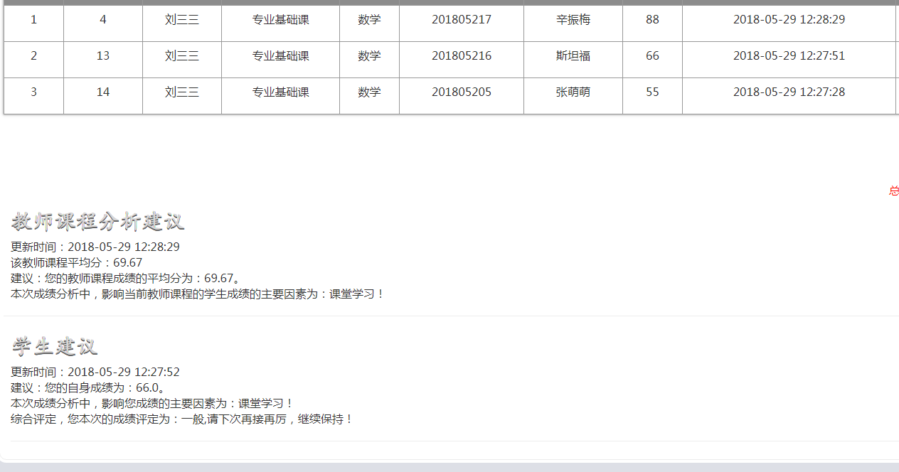
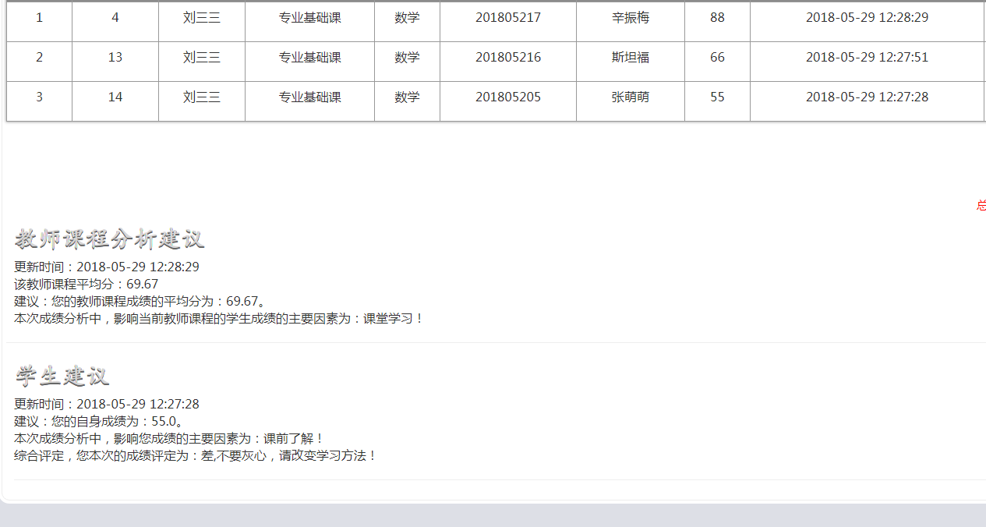

5.3 测试结果分析

结 论
本文通过构建企业级别的基本系统后台，让我完全了解熟悉了整个项目的构建过程，熟悉了企业应用系统项目的开发流程与作用。
通过对比两种决策树算法，分析他们的优缺点，并进行了综合分析，根据各种定位算法的优缺点和算法的某些特征，最终采用C4.5算法分析学生成绩的影响因素。
C4.5算法不是最好最完美的算法，但在多维度分析学生考试成绩的影响关系上面却是最直观最有效的算法。
从此项目立项到结束，困难而激情，让我学会了解决问题的方法，相信在今后踏入社会，走向人生道路上能并积薄发，越走越远。
在此，我特别感谢我的同学，我的导师，是你们的帮助与激励，才能让我完成此项目，增加自身的成就感，责任感。
鞠躬！谢谢！
2018-5-18

参考文献
- 陶军. 车牌识别技术研究与实现[D]. 南京：南京理工大学硕士学位论文，2004.
- 徐慧. Visual C++数字图像实用工程案例精选[M]. 北京：人民邮电出版社，2004.
- 胡强. 基于特征信息车牌识别系统的研究[D]. 成都：西南交通大学研究生学位论文，2004.
- 章毓晋. 图像处理和分析[M]. 北京：清华大学出版社，1999.
- 丁兆坤. 车牌识别技术研究[D]. 沈阳：东北大学硕士学位论文，2004.
- 何斌，马天予，王运坚等. Visual C++ 数字图像处理[M]. 北京：人民邮电出版社，2001.
- 贾云得. 机器视觉[M]. 北京：科学出版社，2000.
- 冈萨雷斯著，阮秋琦、阮宇智译. 数字图像处理[M]. 北京：电子工业出版社，2003.
- 宋坤，刘锐宇，李伟明. MFC程序开发参考大全[M]. 北京：人民邮电出版社，2007.
- 孙兴征. 车牌识别系统中的牌照定位分割技术研究[D]. 重庆：重庆大学硕士学位论文，2004.
- 郭克新. Visual C++代码参考与技巧大全[M]. 北京：电子工业出版社，2008.
- 屈磊，李媛媛. Visual C++ 开发入门与编程实践[M]. 北京：电子工业出版社，2007.
- 邱仲潘，柯渝，谢燕华. Visual C++ 6从入门到精通[M]. 北京：电子工业出版社，2005.
- 李言，李伟明，李贺. Visual C++ 项目开发全程实录[M]. 北京：清华大学出版社，2008.
- 车牌识别产品评测.Http://chinahighway.com[OL].

致 谢
首先，我要感谢合肥学院给我提供的良好的学习环境，同时要感谢计算机科学与技术系所有老师对我的培养和关怀。在本次毕业设计中，论文指导老师XXX老师对我进行了悉心的指导，给我提供了许多帮助，给我指明了论文的研究方向。并且老师严谨的治学态度也深深的感动了我。
其次，我要感谢我的家人，是他们的无私支持使我能顺利完成大学的学习，是他们在我遇到难题时给我及时的帮助与无限的动力，所以，我以此毕业论文作为我大学几年来的学习成果向父母汇报，感谢你们。
在我几年的大学生活中，得到了老师们的悉心教导，学到了丰富的知识和做人的道理，为我走向社会、迎接挑战打下了坚实的基础。此时此刻我才真正体会到老师们的苦心和所学知识的重要。
最后，我要再次向给予我帮助的所有老师和同学表示深深的谢意，感谢大家在学习、生活中对我的帮助，谢谢大家！

附录：
1.直方图绘制源代码
BOOL CDlgIntensity::OnInitDialog()
{
// 指向源图像象素的指针
unsigned char * lpSrc;
// 循环变量
LONG i;
LONG j;
// 调用默认OnInitDialog函数
CDialog::OnInitDialog();
// 获取绘制直方图的标签
CWnd* pWnd = GetDlgItem(IDC_COORD);
// 计算接受鼠标事件的有效区域
pWnd->GetClientRect(m_MouseRect);
//屏幕坐标转换为客户区坐标
pWnd->ClientToScreen(&m_MouseRect);
CRect rect;
…………………………………

